**「熱疾病案 1_演練」職災調查分析參考**

從事鋼筋綁紮作業作業發生熱衰竭死亡災害

一、 行業分類（分類號碼）：冷凍、空調及管道工程業（ 4332 ） 二、 災害類型（分類號碼）： 與高溫、低之接觸（ 11 ）

三、 災害媒介物（分類號碼）： 高低溫環境（ 715 ） 四、 罹災情形：死亡 1 人

五、 災害發生經過：

112 年 7 月 7 日，桃園市嘉○工程有限公司，當日上午 8 時許，罹災者賴○於戶外開始從事

營造工程之鋼筋綁紮作業，因天氣炎熱，於中午 13 時 30 分工作提早完成收工時表示身體不適，回程於車內吹冷氣降溫，惟罹災者賴○仍大量出汗，並全身出現抽筋

痙攣狀況，回至宿舍住處附近僅於陰涼處休息及飲水，直至傍晚被路人發現倒臥於路邊，經送聯新國際醫院急救不治死亡，相驗屍體證明書所載死亡原因：「甲、熱衰竭。乙、高溫環境。」

分析方法包含 ECFC、時間序列表、為何樹分析、屏障分析、變更分析、人為失效分析、及根本原因探討。

# ECFC (事件成因圖)

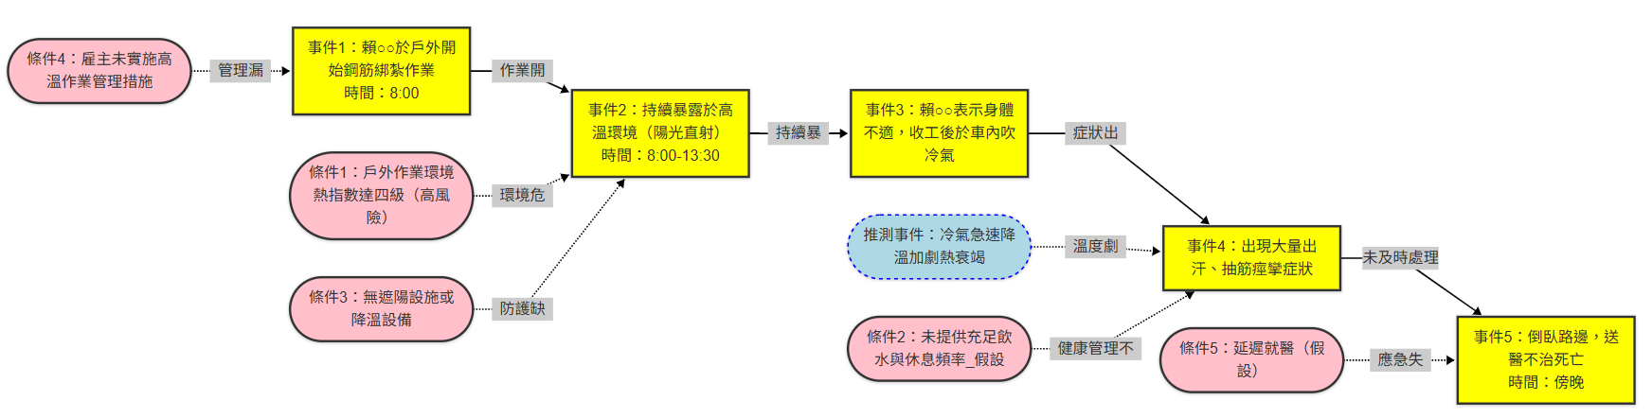

此圖呈現從環境危害到死亡的因果鏈，便於後續檢討防護措施。圖例說明：

# 事件（黃色方框）：

* + - 按時間軸標示從作業開始到死亡的關鍵事件，強調熱暴露與症狀惡化過程。

# 條件（粉紅色橢圓形）：

* + - 實線：確認條件（如高熱指數、無遮陽設施）。
    - 虛線藍框：假設條件（如飲水不足、延遲就醫），需進一步調查佐證。

# 推測事件（藍色虛線方框）：

* + - 冷氣急速降溫可能加劇熱衰竭，屬合理推測但需醫學驗證。延伸建議：結合「屏障分析」探討根本原因

**2. 時間序列表分析**

|  |  |  |  |
| --- | --- | --- | --- |
| 時間 | 事件描述 | 相關條件 1 | 相關條件 2 |
| 08:00 | 罹災者賴○○開始戶外鋼筋綁紮作  業 | 陽光直射，氣溫 30.5°C，相對濕度 73%，  熱指數 52.9（三級風險） | 未提供足夠的遮陽  設備或休息區 |
| 09:00 | 持續作業，氣溫升至 31.3°C，熱指  數 55.1（四級風險） | 未實施高溫作業輪換制度 | 公司未制定高溫作  業標準程式 |
| 12:00 | 午休 | 未提供充足飲水或電解質補充 | 缺乏高溫健康管理  措施 |
| 13:30 | 工作完成，賴○○表示身體不適，回  車內吹冷氣 | 未及時就醫或採取降溫措施 | 缺乏緊急應變程式 |
| 傍晚 | 賴○○被發現倒臥路邊，送醫不治 | 延誤就醫時間 | 未建立高溫作業健  康監測機制 |

# 為何樹分析

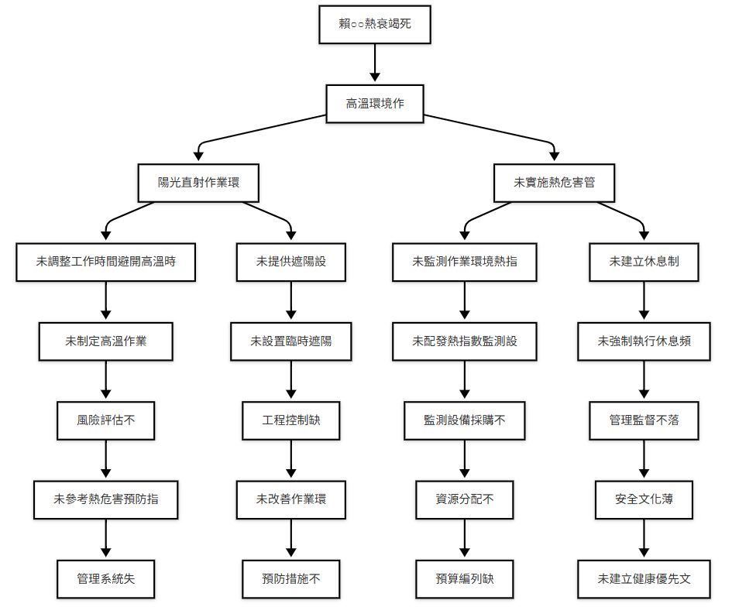

關鍵違規事項：

**5. 變更分析**

# 違反「職業安全衛生設施規則」第 324-6 條：未採取高溫作業預防措施

* + **抵觸「高氣溫戶外作業勞工熱危害預防指引」：熱指數達四級風險仍持續作業**

根本原因鏈：**極端高溫→防護不足→管理失效→資源分配不當→安全文化缺失**

**4. 屏障分析**

|  |  |  |  |
| --- | --- | --- | --- |
| 屏障類型 | 屏障表現 | 屏障失效原因 | 影響分析 |
| 物理屏障 | 遮陽設備 | 未提供 | 直接暴露於高溫環境 |
| 行政管理屏障 | 高溫作業輪換制度 | 未制定 | 連續作業導致熱累積 |
| 程式性屏障 | 飲水與休息程式 | 未執行 | 脫水與電解質失衡 |
| 緊急應變屏障 | 中暑急救措施 | 未訓練或啟動 | 延誤救治 |

|  |  |  |  |  |
| --- | --- | --- | --- | --- |
| 因素 | 事故狀況 | 理想狀況（假設） | 差異（變更） | 效果評估 |
| WHAT | 高溫持續作業 | 實施輪換與遮陽 | 無防護措施 | 熱衰竭風險增加 |
| WHEN | 中午高溫時段作業 | 避開高溫時段 | 未調整工時 | 極端熱暴露 |
| WHERE | 戶外無遮陽 | 提供遮陽棚 | 暴露環境 | 直接陽光照射 |
| WHO | 賴○○無健康監測 | 定期健康檢查 | 未監測體徵 | 未能早期預警 |

|  |  |  |
| --- | --- | --- |
| 失效類型 | 可能原因 | 根本原因分析 |
| 規則性錯誤 | 未遵循高溫作業規範（假設） | 公司未提供明確 SOP |
| 知識性錯誤 | 未識別熱衰竭症狀 | 缺乏安全教育訓練 |
| 違規行為 | 未主動要求休息（假設） | 時間壓力或文化容忍 |

1. **根本原因探討**

**6. 人為失效分析**

**立即原因**：高溫環境下連續作業導致熱衰竭。**構成原因**：

# 缺乏遮陽設備、輪換制度、飲水補充。

* 1. **未實施緊急應變程式。根本原因**：

1. **管理系統缺失：未建立高溫作業風險評估與控制程式。**
2. **組織文化：對熱危害重視不足，安全資源分配不足。**

本回答由 AI 生成，內容僅供參考，請仔細甄別。